Histoire des Arts et Géographie
Thématique : « Arts, Espace, Temps »
Domaine : Les « arts de l'espace » : architecture, urbanisme
Problématique : Comment l’architecture urbaine témoigne-t-elle des enjeux d’aménagement ?
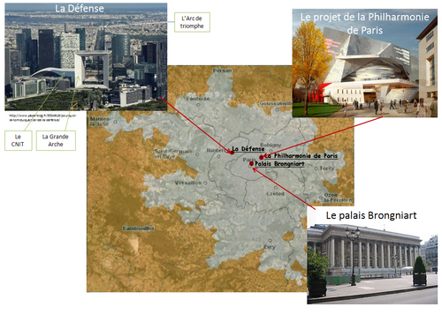
1. Le palais Brongniart
Style
- Extérieur : référence à l’Antiquité (style corinthien néoclassique)
« Entouré d’un péristyle (les colonnes font le tour du bâtiment à la manière des temples grecs), l’édifice est de base rectangulaire. Le toit habituel des temples antiques est remplacé par une toiture à double pentes.
La plupart des choix fait par l’artiste sont dus à des contraintes budgétaires imposées par l’Empereur. Cela n’empêche pas Alexandre Brongniart de concevoir un édifice imposant, figure de l’économie fleurissante. »
- Intérieur : style romantique
http://www.palaisbrongniartblog.fr/oeuvre-neoclassique-histoire-palais-bourse/

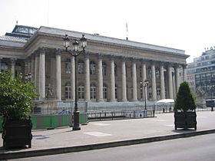
http://fr.wikipedia.org/wiki/Palais_Brongniart

Contexte historique
En 1807, Napoléon 1er confie la construction d’un édifice à l’architecte Alexandre-Théodore Brongniart (1739-1813). Il souhaite mettre en place un emblème de la puissance et de l’accomplissement auxquels la France est parvenue. En effet, les triomphes de l’empereur sur les champs de bataille développent un véritable commerce européen. Il commande en 1808 à l’architecte Alexandre-Théodore Brongniart un édifice à l’effigie du commerce : La Bourse de Paris. L’empereur espère ainsi instaurer un ordre dans l’économie du pays en centralisant l’ensemble des échanges économiques. […]
Il a été inscrit monument historique par un arrêté du 27 octobre 1987.
http://fr.wikipedia.org/wiki/Palais_Brongniart
- Changement de fonction aujourd’hui (les transactions se font par internet) :
Projet d’en faire un lieu d’accueil pour des congrès d’affaire… : http://www.palaisbrongniart.com/presentation.html

Questions :
1. Quel est le style architectural de ce monument ?
2. A quelle époque a-t-il été construit ?
3. Qui en a été l’architecte ? Le commanditaire ?
4. Quel est la fonction de ce monument au moment de sa construction ? Aujourd’hui ?
5. Où se situe-t-il ?
2. La Défense
Contexte artistique :
Le quartier de la Défense illustre parfaitement les principes d’aménagement de la Charte d’Athènes (1941, dir. Le Corbusier) : création de zones indépendantes pour les quatre « fonctions » : la vie, le travail, les loisirs et les infrastructures de transport.
Le mouvement « Mars 1976 », co-fondé par Jean Nouvel, conteste cette charte.
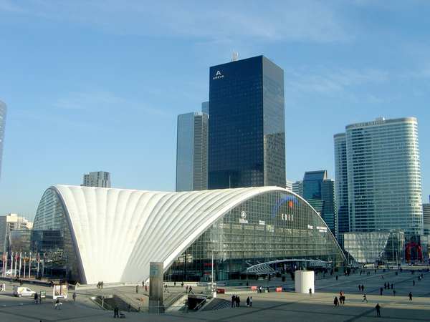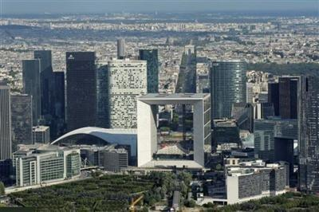
L’Arche de la Défense et la perspective vers l’Arc de Triomphe
Conçue par l’architecte danois Otto von Spreckelsen et l'ingénieur concepteur danois Erik Reitzel.
L’inauguration a lieu en 1989, pour le bicentenaire de la Révolution française et de la DDHC. L'Arche de la Défense comme une version du XXe siècle de l'Arc de triomphe de l'Étoile : un monument consacré à l'humanité et aux idéaux humanitaires plutôt qu'aux victoires militaires.

L'Arche a la forme d'un cube évidé, étant en son centre 112 m de long, 106,9 m de large, pour une hauteur de 110,9 m1. Le vide intérieur permettrait d'abriter la Cathédrale Notre-Dame de Paris.
Sur ses faces extérieures, l'Arche est recouverte de plaques de verre de 5 cm d'épaisseur, traitées spécialement pour empêcher toute déformation optique et résister à des vents de forte puissance. Les autres parements sont recouverts de plaques de marbre blanc de Carrare et de granite gris. Elle est montée sur 12 piliers qui s'enfoncent à 30 mètres dans le sol et qui supportent sa masse de 300 000 tonnes.
Pour plus d’informations :
http://fr.wikipedia.org/wiki/Arche_de_la_D%C3%A9fense
Et video INA sur sa construction : http://www.ina.fr/art-et-culture/architecture/video/PAC01000308/l-arche-de-la-defense.fr.html
Projets de nouvelles tours : http://www.leparisien.fr/hauts-de-seine-92/des-tours-de-plus-en-plus-hautes-a-la-defense-05-05-2011-1436775.php

Le CNIT : Centre des nouvelles industries et technologies. Sa forme caractéristique est due à la parcelle triangulaire qu'il occupe.
Construit en 1958, le CNIT (2 restructurations en 1988 et en 2009). Il est classé monument historique.
Le lieu choisi est le rond-point de la Défense, dans l'ouest parisien. À l'époque, le quartier d'affaires de la Défense n'existe pas.
Le chantier se déroula entre 1956 et 1958, suivant une technique de voiles minces doubles en béton armé. Les architectes furent Robert Camelot, Jean de Mailly, Bernard Zehrfuss, tous trois Prix de Rome, accompagnés de Jean Prouvé pour les façades-rideau. L'ingénieur de structure, inventeur de la double coque en voile mince avec raidisseurs (comme une aile d'avion) fut Nicolas Esquillan.

Pour plus d’informations :
http://fr.wikipedia.org/wiki/Centre_des_nouvelles_industries_et_technologies
Et video INA sur sa construction :
http://www.ina.fr/art-et-culture/architecture/video/CPF86642813/chantier-de-la-defense-cnit.fr.html

Questions :

1. Présentez chacun des monuments : date, architecte, commanditaire, lieu de construction.
2. Quelles sont les formes et techniques employées ?
3. Dans le cas de l’Arche de la Défense : Montrez que ce monument s’inscrit dans une perspective géographique et historique.
4. Quels sont les usages de ces bâtiments ? A quelles fonctions métropolitaines ce quartier est-il dédié ?
3. Le projet de la Philharmonie de Paris
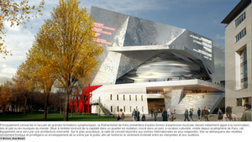
http://www.ateliergrandparis.com/territoires/grandsprojets/
- Présentation du projet : http://www.philharmoniedeparis.com/fr/le-projet/presentation

Et projet architectural : http://www.philharmoniedeparis.com/fr/medias/architecture (vidéo)
- Les acteurs et les enjeux : http://www.philharmoniedeparis.com/fr/des-criteres-pour-un-developpement-durable : vidéo

- Contexte culturel :

La naissance de la Philharmonie
L’ouverture en 2014 de la Philharmonie de Paris sera l’aboutissement d’une série d’inaugurations de salles de concerts sur l’ensemble du territoire français.
Auditorium de Dijon, MC2 à Grenoble, Salle Pleyel à Paris, Grand-Théâtre de Provence à Aix-en-Provence et les salles à venir de Bordeaux et Poitiers, nouvel auditorium de la Maison de Radio-France... Le paysage des infrastructures culturelles françaises connaît depuis quelques années, de profondes mutations, dont la Philharmonie représentera l'achèvement.
L'héritage
La volonté de doter Paris d’une salle de concerts importante pour le répertoire symphonique remonte au 20e siècle. […]
Le grand auditorium de Paris
[ …] En 2002, dans le cadre des lois de décentralisation, le nouveau gouvernement décide d'impliquer les collectivités locales dans les grands travaux. La vie symphonique parisienne connaît alors une crise de grande ampleur : la seule salle véritablement consacrée à ce répertoire (la salle Pleyel) […] ne tenait pas face à la concurrence internationale [ …] L'Etat décide alors de réagir et reprend en main la salle Pleyel, en dialogue avec la Ville de Paris [ …] et en mars 2006 le projet de la Philharmonie de Paris est officiellement annoncé.
Le concours de maîtrise d’œuvre pour la Philharmonie de Paris est lancé le 17 novembre 2006. Après la sélection de six projets en janvier 2007, celui des Ateliers Jean Nouvel est définitivement retenu en avril 2007, et le permis de construire déposé le 21 décembre 2007. Les travaux de construction ont repris en décembre 2010.
http://www.philharmoniedeparis.com/fr/la-naissance-de-la-philharmonie

Questions :
1. A l’aide des différents liens et documents, présentez le projet : Lieu, architecte, commanditaires.
2. Dans quel contexte culturel ce projet est-il né ?
3. Dans quel grand projet urbain s’inscrit-il ? (voir dans « présentation : Quel label ?)
4. Décrivez en quelques lignes le projet architectural (extérieur et intérieur).
5. Quels sont les nouvelles préoccupations que les architectes doivent prendre en compte dans leurs projets de nos jours ?

Conclusion à faire avec le professeur : L’architecture, témoin et acteur des enjeux d’aménagement.

